国家统计局：第一季度GDP同比增长4.5%，工业生产逐步恢复
来源：中国电子报、电子信息产业网 作者：徐恒
4月18日，国新办举行第一季度国民经济运行情况新闻发布会。国家统计局新闻发言人、国民经济综合统计司司长付凌晖在会上表示，第一季度经济运行开局良好，初步核算，第一季度国内生产总值284997亿元，按不变价格计算，同比增长4.5%，比上年四季度环比增长2.2%。分产业看，第一产业增加值11575亿元，同比增长3.7%；第二产业增加值107947亿元，增长3.3%；第三产业增加值165475亿元，增长5.4%。
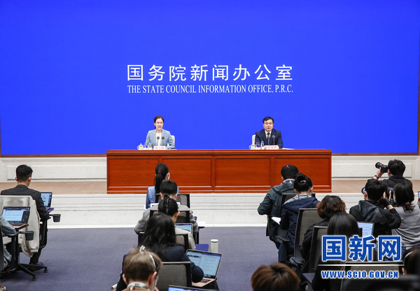
在工业领域，数据显示我国第一季度工业生产逐步恢复，企业预期总体改善。第一季度，全国规模以上工业增加值同比增长3.0%，比上年四季度加快0.3个百分点，制造业增长2.9%。装备制造业增加值增长4.3%，比1-2月份加快2.5个百分点。此外，国有控股企业增加值增长3.3%；股份制企业增长4.3%，外商及港澳台商投资企业下降2.7%；私营企业增长2.0%。分产品看，太阳能电池、新能源汽车产量分别增长53.2%、22.5%。3月份，规模以上工业增加值同比增长3.9%，比1-2月份加快1.5个百分点；环比增长0.12%。3月份，制造业采购经理指数为51.9%，企业生产经营活动预期指数为55.5%。1-2月份，全国规模以上工业企业实现利润总额8872亿元，同比下降22.9%。
在投资方面，数据显示，第一季度我国固定资产投资平稳增长，高技术产业投资增长较快。高技术产业投资增长16.0%，其中高技术制造业和高技术服务业投资分别增长15.2%、17.8%。高技术制造业中，电子及通信设备制造业、医疗仪器设备及仪器仪表制造业投资分别增长20.7%、19.9%；高技术服务业中，电子商务服务业、科技成果转化服务业投资分别增长51.5%、51.3%。
在服务业领域，数据显示第一季度我国服务业增加值同比增长5.4%，比上年四季度加快3.1个百分点。其中，信息传输、软件和信息技术服务业增加值增长11.2%。

